1. **匯入要用到的資料和套件 並確認檔案內容**

library(class)

library(tidyverse)

library(randomForest)

library(ggplot2)

library(factoextra)

library(dplyr)

setwd("C:\\Users\\ASUS\\Desktop\\五234 R\\HW3") #放你的路徑

airline <- read.csv("airline_survey.csv")

airline<-na.omit(airline)

set.seed(100)

1. **辨認出滿意與不滿意客戶  
   任選1種監督式學習方法配適模型，預測滿意度satisfaction (2類：滿意、中立或不滿意)。**

選KNN作為監督式學習方法配式模型

# 調整變數型態（文字轉為數字級距）

airline$satisfaction <- as.factor(ifelse(airline$satisfaction == "satisfied", 1, 0))

airline$Gender<- as.factor(ifelse(airline$Gender=="Male",1,0))

airline$Customer.Type<- as.factor(ifelse(airline$Customer.Type=="Loyal Customer",1,0))

airline$Type.of.Travel<- as.factor(ifelse(airline$Type.of.Travel=="Business travel",1,0))

airline$Class<- as.factor(ifelse(airline$Class=="Business",2,ifelse(airline$Class=="Eco",1,0)))

airline<- airline %>% mutate(

Flight.Distance = (Flight.Distance - min(Flight.Distance)) / (max(Flight.Distance) - min(Flight.Distance)),

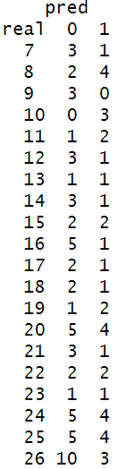 Departure.Delay.in.Minutes= (Departure.Delay.in.Minutes - min(Departure.Delay.in.Minutes)) / (max(Departure.Delay.in.Minutes) - min(Departure.Delay.in.Minutes)),

Arrival.Delay.in.Minutes= (Arrival.Delay.in.Minutes - min(Arrival.Delay.in.Minutes)) / (max(Arrival.Delay.in.Minutes) - min(Arrival.Delay.in.Minutes))

)

# training and test data

airline.1<-airline[sample(1:nrow(airline),2000),]

traind<-airline.1[sample(1:nrow(airline.1),1600),]

testd<-airline.1[sample(1:nrow(airline.1),400),]

### KNN ###

pred=knn(traind[,2:24], testd[,2:24], cl=traind[,25], k = 6) #prob=T

table(real=testd[,25], pred)

右圖為程式部分截圖結果

#choose k

range <- 1:round(0.2 * nrow(traind)) #通常 k 的上限為訓練樣本數的 20%

accuracies <- rep(NA, length(range))

for (i in range) {

test_predicted <- knn(train = traind[,2:24], test = testd[,2:24], cl = traind[,25], k = i)

conf_mat <- table(testd$satisfaction, test_predicted)

accuracies[i] <- sum(diag(conf_mat))/sum(conf_mat)

}

##視覺化上面結果

plot(range, accuracies, xlab = "k")

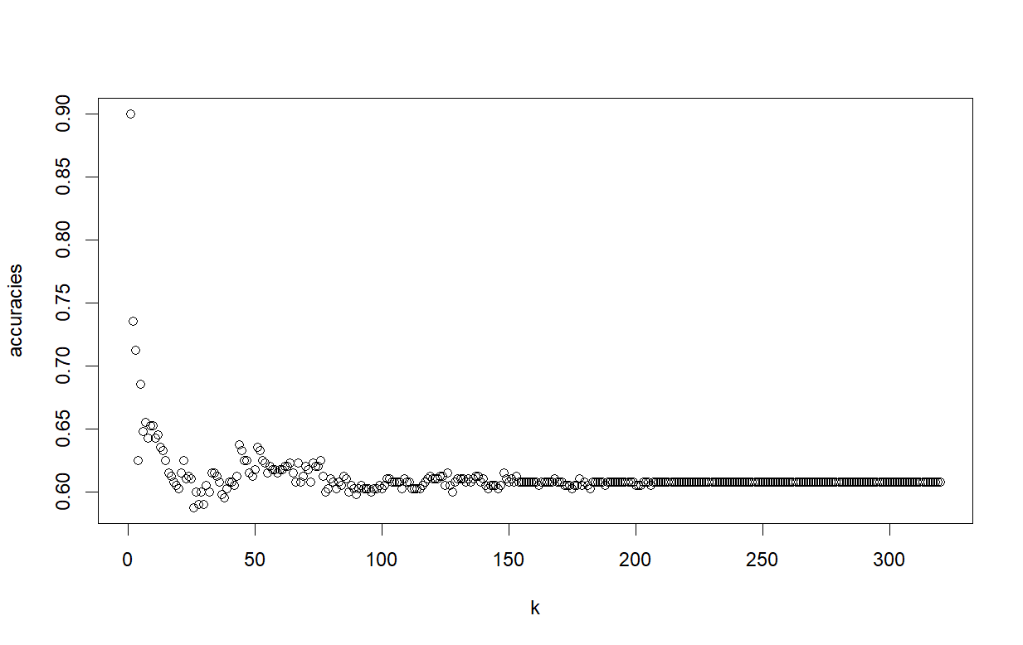

which.max(accuracies) #k

[1] 1

可得知當K=1的時候有最好的預測結果

# 找出重要變數：哪些因素影響客戶滿意度。

RF <- randomForest(satisfaction~. ,data=traind, importane = T, na.action = na.omit)

importance(RF)

varImpPlot(RF)

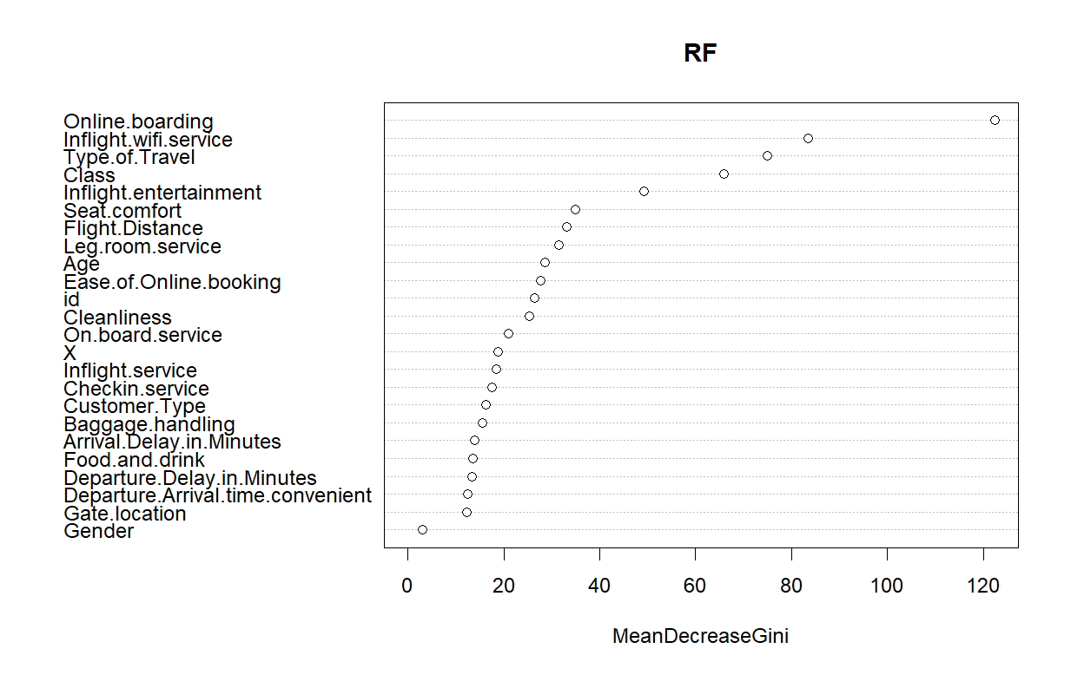

數值越大代表越重要

可以看出Online.boarding最重要且遠高於其他變數

接下來Inflight.wifi.service、Type.of.Travel、Class、 Inflight.entertainment這四項都有達到40以上，明顯高過其他變數

而Gender則趨近於0，可看出其不是重要變數

1. **描述客戶  
   任選1種非監督式方法，將客戶分群，介紹你分出來的群，對於這些不同的客戶群集提出給該航空業的商業策略建議。  
   註：不需使用所有變數，可以先篩選你覺得有用的變數再去做分析。不需做訓練集、測試集。若電腦無法讀取大資料，可任選部分資料讀取。**

airline.2<-airline.1[,-c(1:2)]

airline.2<-na.omit(airline.2)

# 歐式距離

E.dist <- dist(airline.2, method="euclidean")

tree1 <- hclust(E.dist, method="ward.D2")

fviz_nbclust(airline.2, FUN = hcut, method = "wss")

plot(tree1, xlab="Euclidean",h=-1) #h=-1

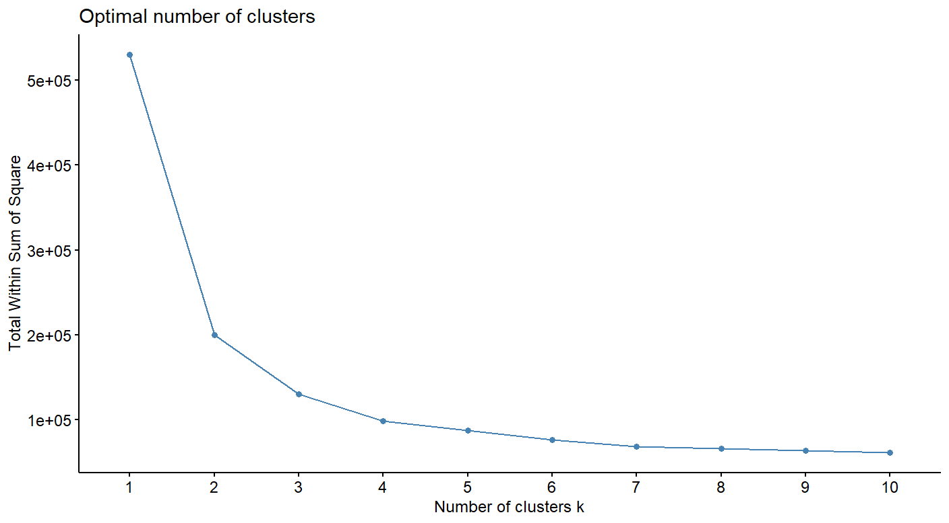

#觀察過tree之後決定分成四群

rect.hclust(tree1,k=4,border="blue")

cluster <- cutree(tree1, k=4)

#看分群狀況

table(cluster)

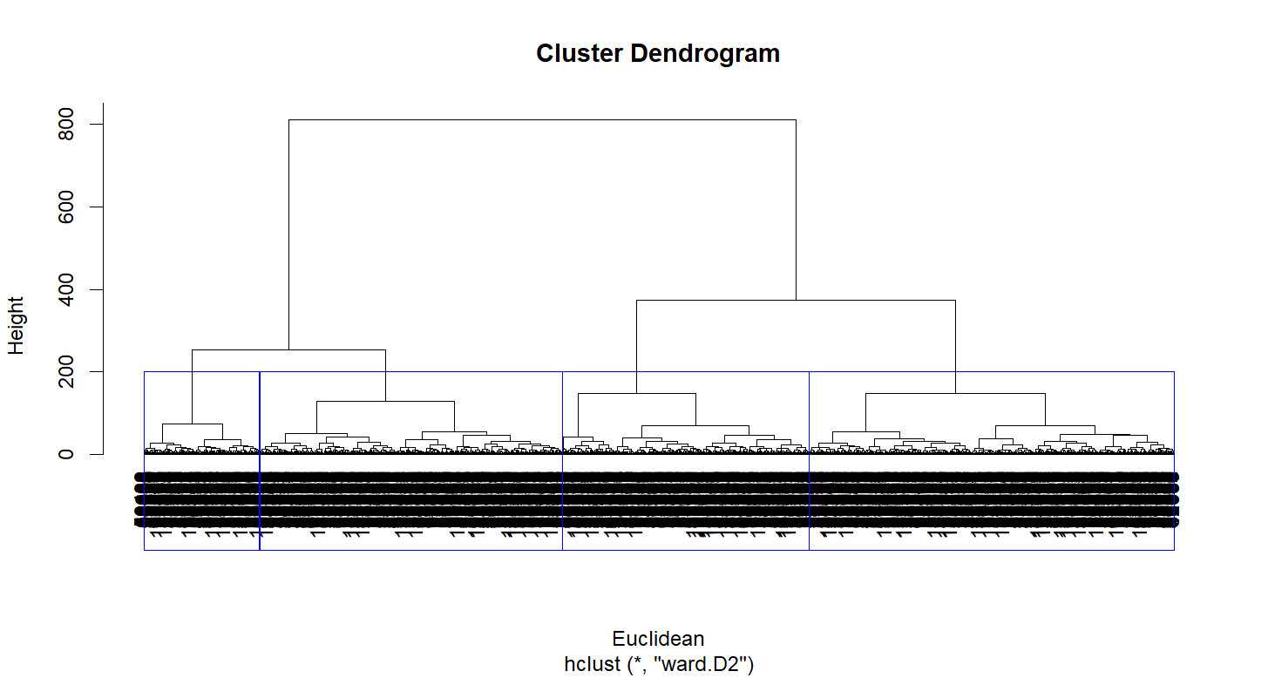

airline.2=cbind(airline.2,cluster)

# 依照前面找出的重要程度依序畫圖

# Oline.boarding

ggplot( data= airline.2) +

geom_bar( aes( x = Online.boarding)) +

facet_wrap( ~ cluster)

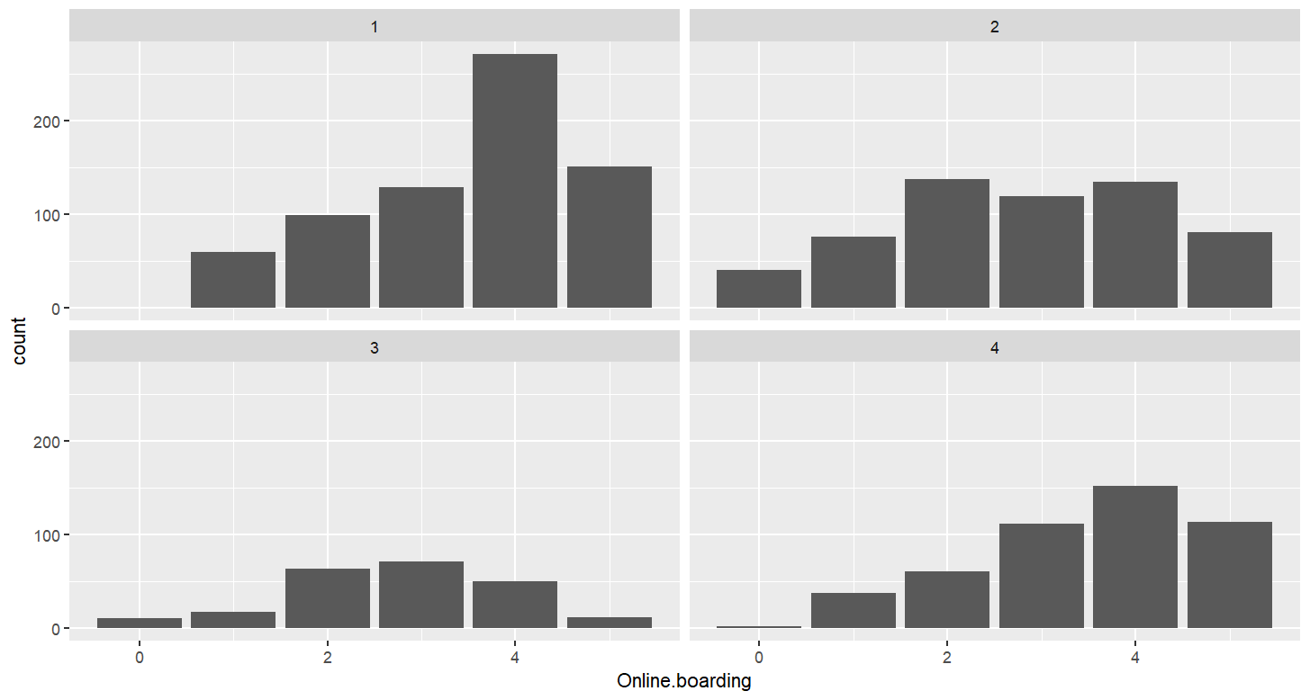

# Inflight.wifi.service

ggplot( data =airline.2) +

geom_bar( aes( x = Inflight.wifi.service)) +

facet_wrap( ~ cluster)

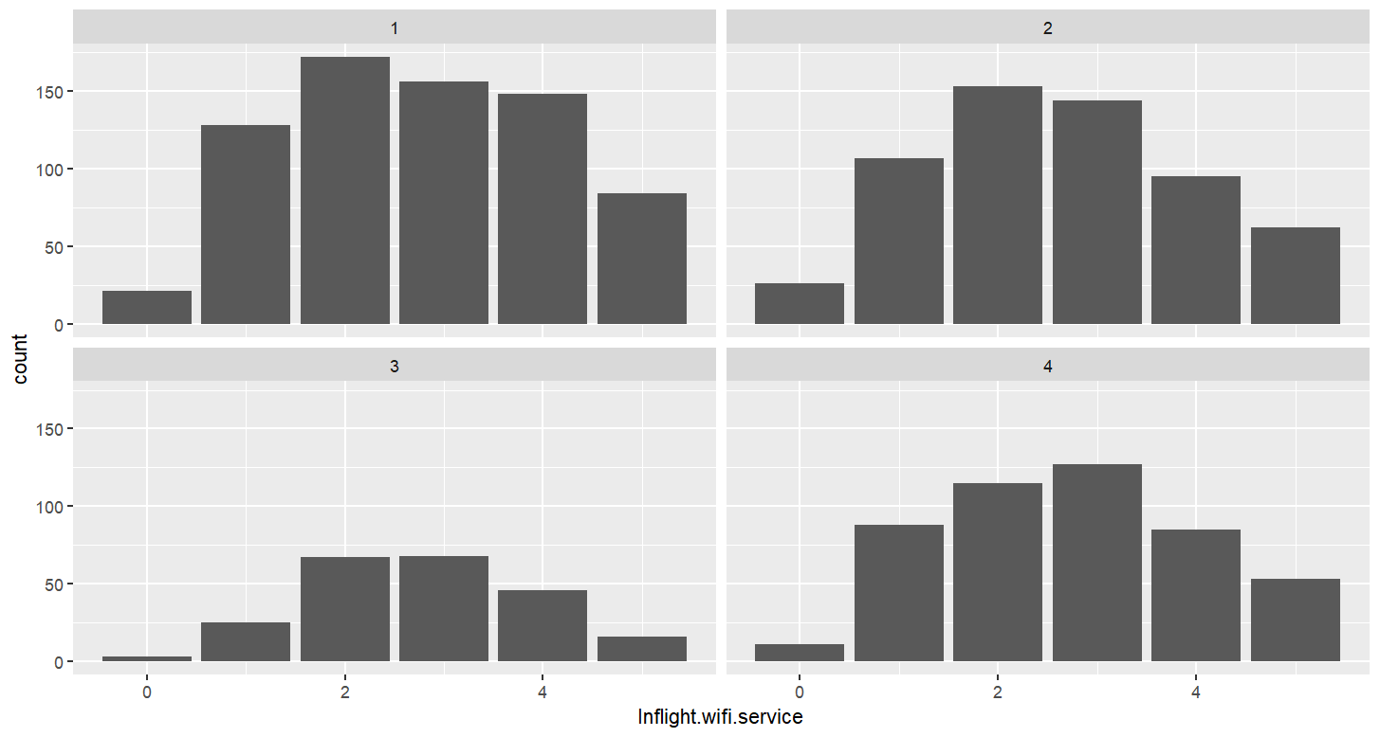

# Type.of.Travel

ggplot( data =airline.2) +

geom_bar( aes( x = Type.of.Travel)) +

facet_wrap( ~ cluster)

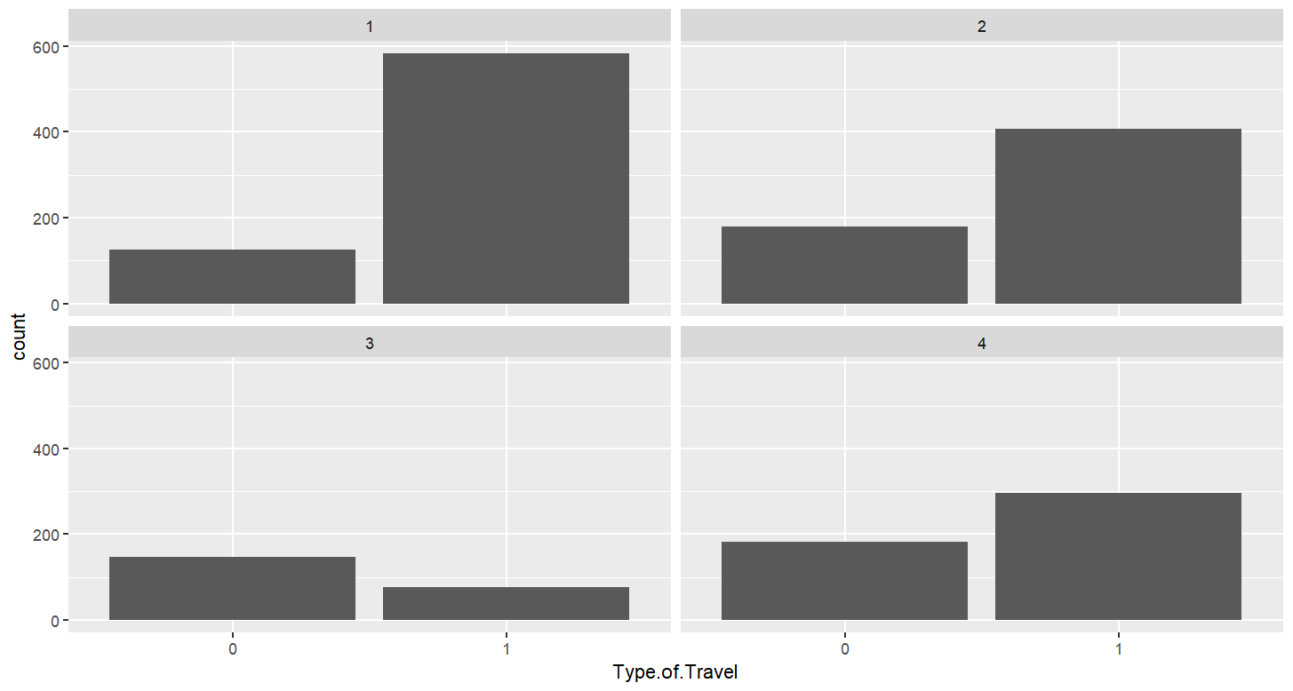

# 再多畫幾組

# Class

ggplot( data =airline.2) +

geom_bar( aes( x = Class)) +

facet_wrap( ~ cluster)

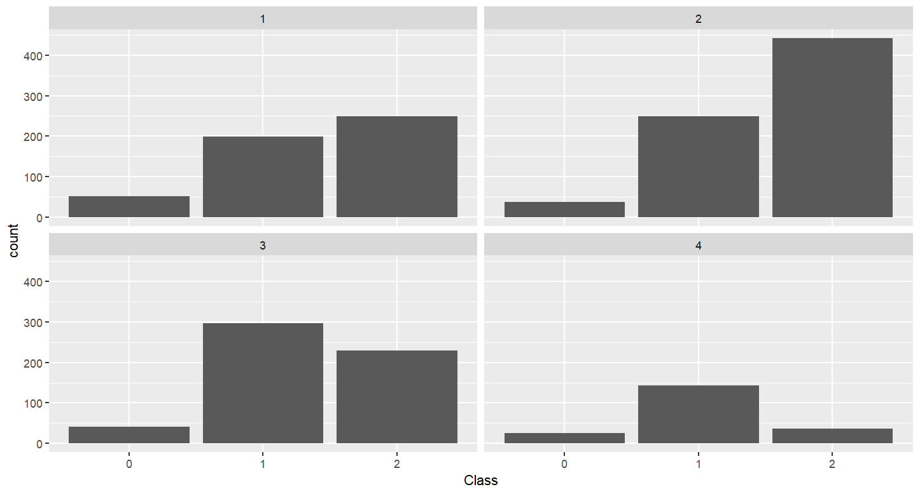

# Inflight.entertainment

ggplot( data =airline.2) +

geom_bar( aes( x = Inflight.entertainment)) +

facet_wrap( ~ cluster)

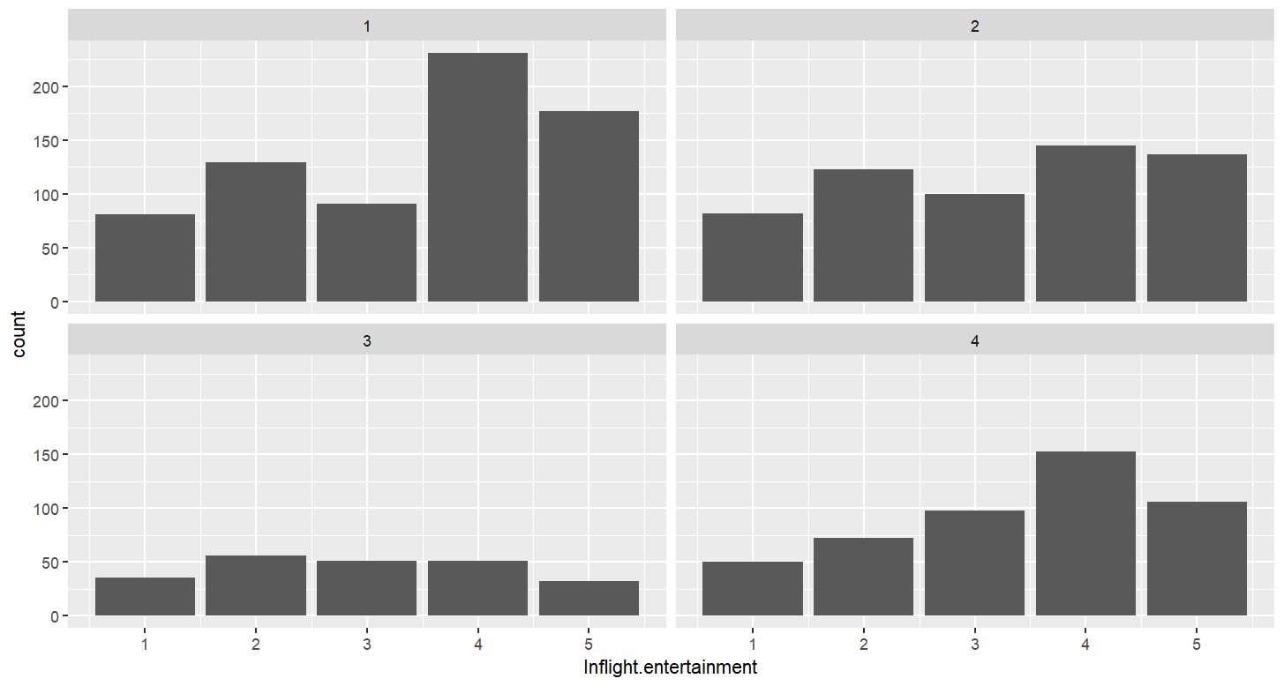

# Seat.comfort

ggplot( data =airline.2) +

geom_bar( aes( x = Seat.comfort)) +

facet_wrap( ~ cluster)

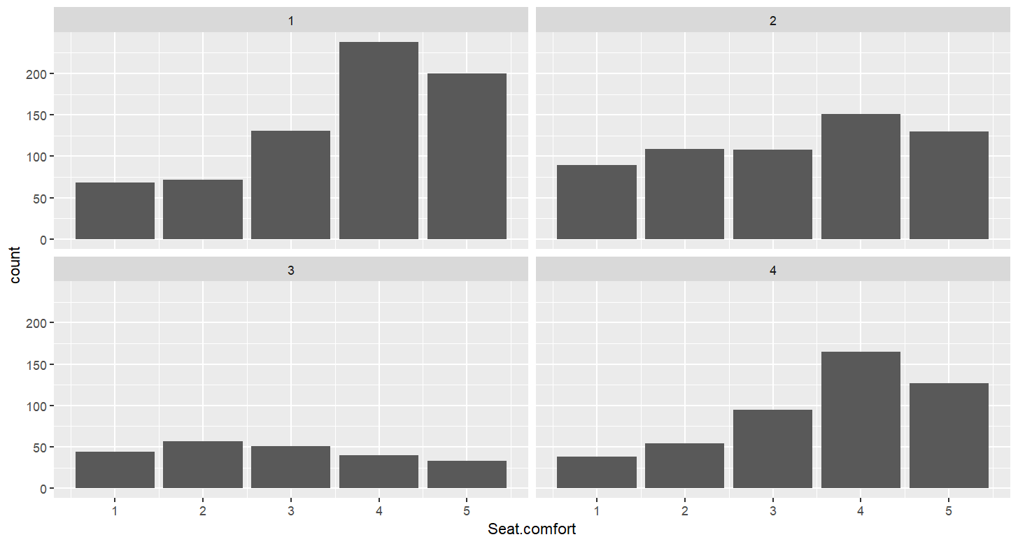

# Leg.room.service

ggplot( data =airline.2) +

geom_bar( aes( x = Leg.room.service)) +

facet_wrap( ~ cluster)

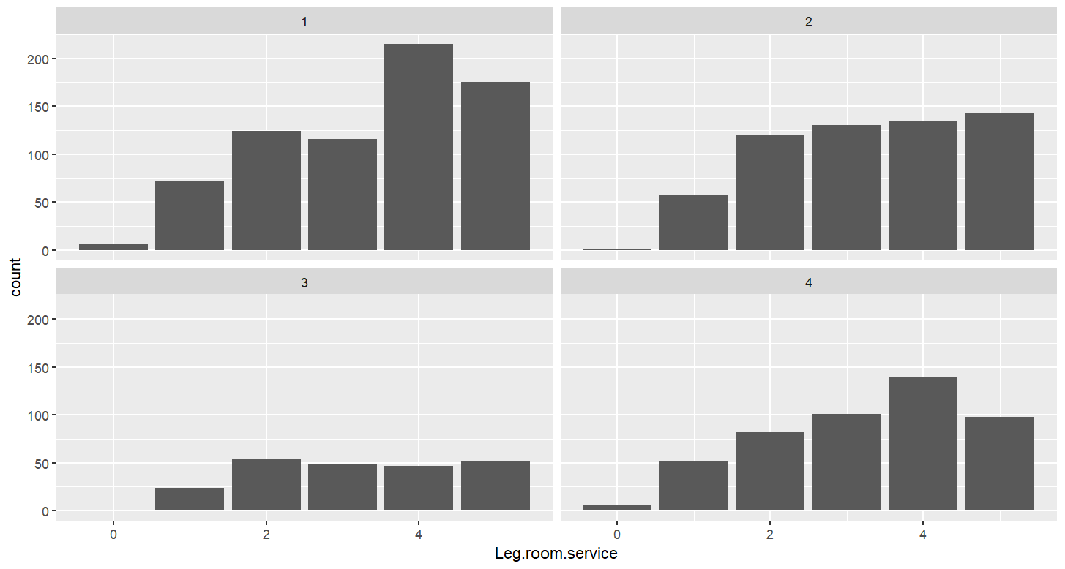

1. Oline.boarding：第一、第四群客戶較在乎
2. Inflight.wifi.service：第四群客戶較在乎網路速度、第一二群需求量大
3. Type.of.Travel：第一、二、四群客戶皆為商務旅行，其中第一群最為明顯
4. Class：第二群較多商務艙、第三群商務經濟艙都有但仍以Eco為主
5. Inflight.entertainment：第一、四群非常在乎娛樂設施
6. Seat.comfort：第一、二、四群都很在乎坐位，其中第一群最為明顯
7. Leg.room.service：第一、二、四群都很在乎腳的空間，其中第一群最為明顯

故可從第一和四群著手，兩者皆為商旅人士，明顯較在乎Oline.boarding和Inflight.entertainment、Seat.comfort、Leg.room.service

第二群消費者和一四群相似，但較不在乎Oline.boarding

此外也可以從網速著手，可以稍微調高一二群的網路費率以賺取更多營收（其需求量大，故需求彈性小，即便調高價格，可能還是會購買此項服務），並提供第四群更快的網速以提高購買意願

最後從Class可以看出，Eco Plus很少人使用，使用者第一群較多一些，可以考慮取消Eco Plus，再配合前述策略，就有機會將客戶導至Business以賺取更多營收（第一群的客戶較多商旅人士）